Realizar un programa en php, para que me permita modificar campos de un libro cualquiera.

Primero debes seleccionar el libro:

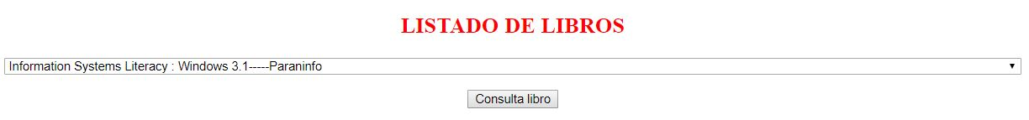

a continuación, debe mostrar en pantalla el contenido del registro del libro buscado anteriormente.

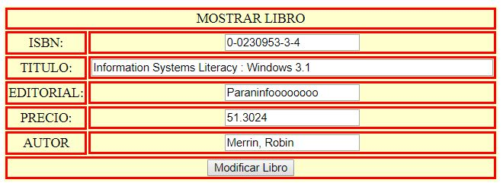

En la pantalla anterior, solamente debe permitir modificar los campos "TITULO", "EDITORIAL" y "PRECIO".

Mediante el botón "Modificar Libro", debe modificar el contenido de dicho registro.

Modificado.JPG